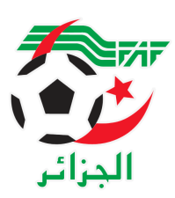
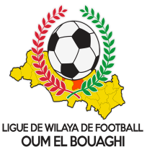
FEDERATION ALGERIENNE DE FOOTBALL
LIGUE DE WILAYA DE FOOTBALL D’OUM EL BOUAGHI

DESIGNATION ARBITRES JEUNES WILAYA
CATEGORIES U15/U17/U19 SAISON 2021-2022

VENDREDI 01/04/2022
Lieux | Rencontres | Heures | CATEGORIE | Arbitre & Arbitres assistant
AIN BABOUCHE | ESSR / JBJ | 09H00 | U19 | CHELLAL
 | ESSR / JBJ | 10H30 | U17 | BELADJHAM
 | ESSR / JBJ | 12H00 | U15 | ADMAM
SIGUS | DJS / NRBBC | 09H00 | U19 | KARA
 | DJS / NRBBC | 10H30 | U17 | CHAREF
 | DJS / NRBBC | 12H00 | U15 | FERHAOUI
DHALAA | USHD / DSSR | 09H00 | U19 | MABROUK
 | USHD / DSSR | 10H30 | U17 | BOUDEKHANE
 | USHD / DSSR | 12H00 | U15 | LICHAM

SAMEDI 02/04/2022
Lieux | Rencontres | Heures | CATEGORIE | Arbitre & Arbitres assistant
BERRICHE | USB / CRBB | 11H00 | U19 | MEDFOUNI
 | USB / CRBB | 12H30 | U17 | GETOUCHE
 | USB / CRBB | 13H30 | U15 | BELADJHAM

DIMANCHE 03/04/2022
Lieux | Rencontres | Heures | CATEGORIE | Arbitre & Arbitres assistant
SIGUS | CRBH / WSBBS | 11H00 | U19 | ZOUAI.F
 | CRBH / WSBBS | 12H30 | U17 | BOUGRIDA
 | CRBH / WSBBS | 13H30 | U15 | BOUGRIDA

EXEMPT : USAM

SOUS TOUTES RESERVES

CONSULTATION DU SITE INTERNET
Les clubs sont tenus de consulter le Site Internet de la ligue
http://www.lwfoeb.dz/
pour prendre connaissance des éventuelles modifications dans la programmation et changements des lieux de rencontres et/ou horaire.

